Zadania edukacyjne od 15.06-19.06.2020
1. Nauka piosenki pt. „Słoneczko późno dzisiaj wstało”
https://www.youtube.com/watch?v=ic2Bjr7xsC0
„Słoneczko późno dzisiaj wstało”
- Słoneczko późno dzisiaj wstało
I w takim bardzo złym humorze,
I świecić też mu się nie chciało,
Bo mówi, że zimno na dworze.
Ref. Słoneczko nasze, rozchmurz buzie,
Bo nie do twarzy ci w tej chmurze,
Słoneczko nasze, rozchmurz się,
Maszerować z tobą będzie lżej!
- Lecz gdy piosenkę usłyszało,
To się tak bardzo ucieszyło,
Zza wielkiej chmury zaraz wyszło
I nam radośnie zaświeciło.
ref. Słoneczko nasze, rozchmurz buzie,
Bo nie do twarzy ci w tej chmurze,
Słoneczko nasze, rozchmurz się,
Maszerować z tobą będzie lżej!
Rozmowa na temat piosenki:
- O czym jest piosenka?
- Dlaczego słoneczko miało zły humor?
- Czy warto być złym , obrażonym czy smutnym?

2. Rozmowa na temat sportu latem. Co dzieci lubią robić latem?
- kąpać się w jeziorze/morzu/ rzece/basenie,
- budować zamki z piasku,
- jeździć na rowerze/rolkach/ wrotkach,
- chodzić na spacery/ piesze wycieczki,
- bawić się na placu zabaw/piaskownicy,
- bawić się w berka/ grać w piłkę/ badmintona itd.

3. Smaki lata. Co dzieci lubią jeść latem?
- owoce (arbuzy itp.) lody, zimne soki itd.
Ćwiczenie języka- naśladowanie lizania lodów: wysuwanie języka do przodu przy otwartych ustach i chowanie go.

4. Rozmowa o zjawiskach atmosferycznych na przykładzie piosenki
pt." Błyskawica, grzmot" Katarzyny Krysztopy.
Praca plastyczna pt. „Pogoda”. Potrzebne materiały: farby, kubek z wodą, pędzel, kartka. Należy namalować ulubioną letnią pogodę.

5. Zadanie matematyczne: Należy policzyć i odpowiedzieć na pytania:
- Ile jest kropelek deszczu?
- Ile jest chmurek?
- Ile jest słoneczek?
- Ile jest tęcz z małymi chmurkami?
- Których obrazków jest najmniej, a których najwięcej?
- Jaki obrazek jest najmniejszy, a jaki największy?
- Która kropelka deszczu jest najmniejsza, a która największa?

6. Wiersz A. Bayer „Niech lato trwa”
„Kiedy słońce świeci a powietrze jest gorące,
biegnijcie do kąpieli dzieci, zbierajcie kwiaty na łące.
Zbierajcie muszelki, kamyki, słuchajcie szumu traw.
Słuchajcie leśnej muzyki, niech lato trwa i trwa.”

Rozmowa z dzieckiem na podstawie tekstu wiersza:
- co to są wakacje?
- co robimy podczas wakacji?
- jak najchętniej spędzamy letni wypoczynek?
7. „Wierszyki na masażyki” do tekstu J. Myślińskiej:
„Cieszy się rodzina na to – na plecach dziecka rysujemy duże serce
że nadchodzi ciepłe lato. – na plecach dziecka rysujemy słońce
Tato auto już maluje – przesuwamy całą dłoń po plecach dziecka z góry na dół
mama rower poleruje – masujemy piąstką plecy dziecka
Ja zaś wolę leżeć w łodzi – rysujemy palcami fale na plecach dziecka
tam mnie wiatr najlepiej chłodzi.” – delikatnie dmuchamy w szyjkę dziecka

8.Zabawa z figurami geometrycznymi.
Wykonanie rysunku „Ludzik” do treści rymowanki:
„Głowa z koła, tułów to kwadrat.
Prostokąty - ręce dwie.
I o nogach nie zapomnij.
Dwa prostokąty dołóż też.”

9. Zagadki słowne „Wakacyjne kolory”
Jaki to kolor?
- Każdy ten kolor zna, bo go bezchmurne niebo ma.
- Jest takiej barwy banan, cytrynki i gumowe kaczki małej dziewczynki.
- To kolor trawy i kolor sosny. Jest już od dawna kolorem wiosny.
- Krew ma tę barwę i serce też. Jaki to kolor – czy już to wiesz?

Pokolorujcie obrazki na odpowiedni kolor:

10. Pokolorujcie te obrazki, które kojarzą się z letnimi wakacjami

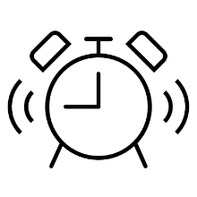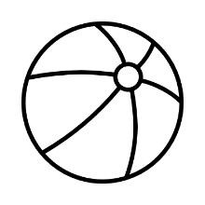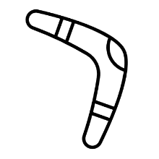
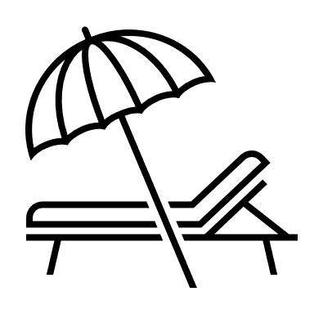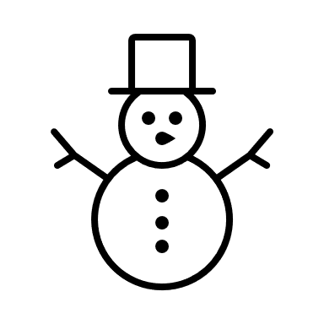

11. Ćwiczymy buzię i język- ćwiczenia artykulacyjne, zabawy z lusterkiem.
Dziecko ma malutkie lusterko lub stoi przed lustrem i wykonuje polecenia rodzica:
- Masaż językiem górnej wargi
- Masaż językiem dolnej wargi
- Próby dotknięcia językiem nosa
- Próby dotknięcia językiem brody
- Liczenie ząbków końcem języka
- Pokazywanie min: smutnej, wesołej, przestraszonej, zdziwionej
12. Wierszyk :
„Gdy w lusterko się patrzymy,
śmieszne miny tam widzimy.
Gdy spojrzymy jeszcze raz,
dostrzegamy swoją twarz”
13. „Jaki to smak?”- zabawa badawcza
Dziecko ma zasłonięte oczy i degustuje próbki różnych produktów spożywczych, określając ich rodzaj smaku.
- Słodki ( np. cukier, kawałek czekolady itp. )
- Gorzki (np. gorzka czekolada, herbata)
- Słony (np., sól, paluszki słone, orzeszki słone)
- Kwaśny (np. cytryna)
14. „Smakowe zgadywanki”- zabawa słowna.
Dzieci dokańczają zdania:
- Cytryna jest….
- Jabłko jest…
- Gruszka jest…
- Marchewka jest…
- Kiwi jest…
15. „Mój stworek”- praca plastyczna.
Wykonanie stworka z plasteliny lub masy solnej.
16. „Różne smaki” – wypowiedzi dzieci w oparciu o wiersz B. Koronkiewicz i własne
doświadczenia.
Wokół jest potraw wybór spory…
Lubisz ogórki, pomidory?
Wolisz wędlinkę, czy też serek?
Dużo jest osób, gustów wiele.
Lecz kto domyślić się potrafi,
Czy danie smaczne jest, w gust trafi,
Czy coś jest świeże, się nie psuje
I czy na pewno posmakuje?
Zmysł smaku mamy właśnie po to,
Aby posiłki jeść z ochotą.
By móc poznawać różne smaki,
Wiedzieć, kto lubi przysmak jaki.
Ciasto jest słodkie, w nim jest cukier,
Słodkie są lody oraz lukier.
Gorzki smak pieprz ma oraz zioła,
Gorzkiego dużo zjeść nie zdołasz.
Sól ma smak słony, chyba wiecie,
W kuchni solniczka stoi przecież.
Gdy solisz zupę lub twarożek
Uważaj, bo przesolić możesz.
Mięso smakuje przyprawami
Lecz ma też własny smak – umami.
A co powiemy o cytrynie?
Że smak ma kwaśny, z tego słynie.
Gorzki czy słodki, kwaśny, słony?
Zmysł smaku mamy wyczulony.
On nam podpowie w sposób jaki
Z wyczuciem mieszać wszystkie smaki.
A rozum przypomina jeszcze,
Że z wszystkich potraw są najlepsze
Te, w których jest witamin dużo.
One naszemu zdrowiu służą.
Uzupełnienie wiedzy dzieci na temat piątego smaku: umami.
Jest on opisywany jako „rosołowy” lub „mięsny”. Umami jest też określany jako intensywny,
smakowity. Smak umami odpowiada za wykrywanie kwasu glutaminowego, który występuje
między innymi w wołowinie, serach pleśniowych, w sosie sojowym, w brokułach, pomidorach,
winogronach, grzybach, orzechach, wodorostach.
17. Zabawy muzyczno – ruchowe według koncepcji Carla Orffa.
Przebieg:
„Jaka jest gazeta?” – określanie cech gazety.
Dzieci wybierają gazety. Poprzez oglądanie, dotyk, węch wymieniają cechy gazety.
„Jaki to dźwięk” – eksperymenty słuchowe.
Dzieci słuchają odgłosów wydawanych przy użyciu gazety: uderzanie dłonią w gazetę,
wachlowanie gazetą, podrzucanie, darcie, zwijanie, zgniatanie.
„Ptaki do gniazd” – zabawa
Na podłodze rozłożone są gazety. Dzieci poruszają się po sali naśladując lot ptaków, na hasło „ptaki
do gniazd” – stają na gazecie.
„Wiadomości z gazety” – zabawa ortofoniczna.
Dzieci trzymają gazetę na wysokości oczu i naśladują czytanie wypowiadając sylaby: la, la, la, la, la
ma, ma, ma, ma, ma, ba, ba, ba, ba, ba, pa, pa, pa, pa, pa. „Czytają” cicho, głośno, szybko, wolno.
Taniec w parach.
Dzieci tańczą w parach w rytm melodii trzymając gazetę brzuchami, plecami, kolanami.
Rzuty do celu.
Dzieci zgniatają gazetę w kulkę prawą i lewą ręką. Następnie maszerują po obwodzie koła i
wrzucają kulkę do stojącego na środku kosza.
Relaksacja
Dzieci układają się na dywanie w dowolnej pozycji i słuchają muzyki klasycznej. Następnie
opowiadają o tym co czuły podczas słuchania muzyki.
18. „Moja książeczka” – zabawa plastyczna.
Na kilku kartkach formatu A5 dzieci odrysowują swoją dłoń, a na każdej z nich rysują co można zrobić dłonią (zrywać kwiaty, odbijać piłkę, witać się, itd). Po wykonaniu pracy łączą kartki zszywkami.
19. „Zepsuty zegarek” – rozwijanie percepcji słuchowej z wykorzystaniem wiersza Anny Bayer.
Dzieci słuchają wiersza i podnoszą rękę lub klaszczą, kiedy usłyszą wyraz zaczynający się głoską z.
Zenon Zenobiusz zepsuł zegarek,
zgrzyta w nim kilka kółek niedbale.
Zerwał się pasek, sekundnik bryka,
jęczy w zegarku fałszywa muzyka.
Więc do doktora oddać go trzeba,
aby ocenił co mu dolega.
Aby naprawił to co zepsute,
postukał palcem, posłuchał uchem.
Myśl niedorzeczna do głowy ci przyszła,
zegarek chodzi do zegarmistrza.
Dzieci otrzymują tekst wiersza. Wyszukują w tekście litery z, Z i zamalowują niebieską kredką.
20. Rozwiązywanie zadań z treścią.
- w sklepie na półce stały 4 duże misie. Sprzedawca dostawił jeszcze 5 misiów małych. Ile misiów stoi na półce?
Dzieci liczą sylwety dużych misiów, wybierają odpowiednią cyfrę. Liczą sylwety małych misiów i wybierają odpowiednią cyfrę. Układają działanie z cyfr i znaków matematycznych.
- do sklepu przywieziono 3 lalki w sukienkach czerwonych i 4 lalki w sukienkach niebieskich. Ile lalek przywieziono do sklepu?
Dzieci liczą sylwety lalek w czerwonych sukienkach, wybierają odpowiednią cyfrę. Liczą sylwety lalek w niebieskich sukienkach, wybierają odpowiednią cyfrę. Układają działanie z cyfr i znaków matematycznych.
- w sklepie było 8 misiów. 2 misie sprzedano. Ile misiów zostało w sklepie?
Dzieci odliczają odpowiednią ilość sylwet. Układają działanie matematyczne. Udzielają odpowiedzi na zadane pytanie.
Wspólne układanie zadań.
Dzieci układają zadanie do przedstawionych przez rodzica układów sylwet. Odnajdują odpowiednie cyfry i układają działanie matematyczne. Udzielają odpowiedzi na postawione w zadaniu pytanie.

Język angielski
Słownictwo- części ciała
- Glowa- head
- Włosy- hair
- Ucho- ear
- Nos- nose
- Kolano- knee
- Usta- mouth
- Oko- eye

Piosenka:
https://www.youtube.com/watch?v=h4eueDYPTIg

